
Nieuwsbrief
PCOB Hoorn

UITNODIGING

Ledenmiddag
Woensdag 15 oktober 2025
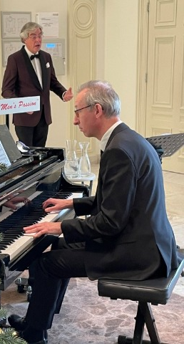
14.00 uur in Het Octaaf
met
een lezing van
Ds. H. J. Boon
over
“2 geloven…….”
Zz
Zz


Zz

Zz
Zz

PCOB Hoorn
Oktober/
November 2025
In dit nummer:
Van de voorzitter (02)
Verslag 17-09-25 (05)
Verslag fietstocht (06)
Uitn. l. mid.15-10-25 (07)
Uitn. l. mid. 19-11-25 (07)
Weetjes (08)
Spellenmiddag (08)
In memoriam (09)
Woord ter bem. (09)
Ken uw stad (09)
Even(glim)lachen (10
Agenda (08)
Rijbewijskeuring (10)
Waarom zoveel politieke partijen? (10)
Gemeenten bouwen niet genoeg (11)
Fotogalerij (12)
Colofon (13)
Sponsoren


Van de voorzitter


Volgens het laatste nieuws van de ANBO/PCOB gaat met ingang van het volgende jaar het bedrag van de contributie en de betaling daarvan als volgt veranderen:
Partners die beiden lid zijn moeten € 72 ,00 per jaar gaan betalen. Voor alleenstaanden is dat € 48,00 geworden. (Dat is nogal een verhoging t.o.v. 2025.)
De betaling daarvan mag in termijnen per maand of per kwartaal. De contributie wordt miv 2026 geïnd door het hoofdkantoor. U mag dat natuurlijk ook zelf overmaken maar automatische incasso wordt door het hoofkantoor zeer op prijs gesteld.
Voorheen bestond ons jaarlijkse activiteitenbudget uit het verschil tussen de jaarlijks contributie en de afdrachten aan het hoofdkantoor. Dat werd altijd keurig door onze vorige penningmeester vermeld in zijn jaarverslagen.
In januari ontvangen wij ons budget voor 2026 dat wordt afgeleid van ons budget in 2024. In dat jaar hadden wij 151 leden 75 alleenstaanden en 38 partnerschappen.
Dus de totale contributie in 2024 was € 2.625,00 plus € 2.090,00, derhalve € 4.715,00
Daarvan is een bedrag van € 3.075 afgedragen zodat voor ons een bedrag van €1.640,00 beschikbaar bleef. In feite wordt dit laatste bedrag door het hoofdkantoor aan ons toegezegd voor 2026 en zal dat in januari 2026 naar onze penningmeester worden overgemaakt. Overige opbrengsten zijn “de betalingen” voor koffie en thee tijdens onze ledenmiddagen en de “jaarlijkse subsidie” van de Gemeente Hoorn via de stichting Ouderenraad van Hoorn, tenminste zolang het duurt. We weten nu al dat de Gemeente Hoorn gaat “snoeien” in allerlei subsidies.
Het bedrag aan vermogen/bezit van onze afdeling per 31 december 2024, bestaande uit vorderingen en bankrekeningen, was €.4.904,71. Dat zal per 31 december van dit jaar wat meer zijn.
Daarvan moet alles door de penningmeester worden betaald, zoals de kosten van sprekers, muzikanten, koffie (en thee), bijzondere gelegenheden, zoals de kerstmiddag en jubilea enz. en de huur van de achterzaal.
Onze reserves kunnen we behouden voor onze activiteiten. Subsidie, zoals van de Ouderenraad kunnen we ook aanvragen.
Ik weet nog niet hoe het gaat met de (voormalige) ANBO-leden en of die onze ledenmiddagen kunnen bezoeken.
Tenslotte heeft het hoofdkantoor laten weten dat het magazine met ingang van januari 2026 per post zal worden bezorgd. De nieuwsbrieven moeten we natuurlijk zelf bezorgen.
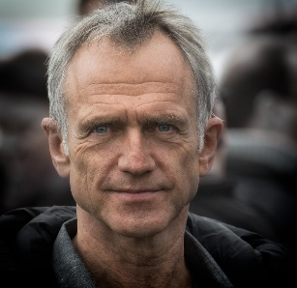
Het magazine ontvangt over het algemeen goede kritieken. De daarin opgenomen artikelen sluiten goed aan bij onze doelgroep. Met name de “strijd” tegen leeftijdsdiscriminatie is belangrijk. Het blad draagt voorbeelden aan van senioren die zich niets aantrekken van hun leeftijd, bijvoorbeeld Margreet Honig, die zangpedagoog is en op haar 87-jarige leeftijd nog steeds zangles geeft. En wat te denken van een fietsenmaker van 74 die de fijne kneepjes van het vak doorgeeft aan jongeren. Dat doet mij denken aan mijn broer van 72, die nog steeds een paar dagen per week e-bikes repareert voor een grote rijwielzaak in het oosten van het land. En hoe mooi is het artikel over Jaap Jongbloed die op zijn zeventigste op een drempel staat omdat zijn programma “de mooiste meisjes van de klas” is gestopt. Vooral in televisieland zie je dat bekende tv-makers moeten stoppen om en nabij hun 65e levensjaar. Maar als ik verder kijk, bijvoorbeeld naar politici, dan vind ik het triest dat zij zo snel opstappen of een ander mooi baantje, zoals commissaris van de koning, oppakken. Ik vind dat daardoor veel ervaren politici zijn verdwenen en we zien nu allemaal wat ervan terecht is gekomen. Het vertrouwen van kiezers in politici staat op maar een paar procent. Ondanks dat er best veel hoogopgeleiden, minister of staatsecretaris mochten zijn, zie je dat er blijkbaar veel meer nodig is dan een titel. Verantwoordelijkheid dragen lijkt wel een brug te ver voor veel hoogopgeleiden. Het lijken wel profvoetballers. Die gaan ook alleen maar voor het grote geld. Enfin we mogen weer stemmen binnenkort. Om precies te zijn: op 29 oktober worden we weer in het stemlokaal verwacht. Ik weet niet waarop te stemmen. U wel? Na de troonrede op 16 september waren er weer Algemene Beschouwingen in de 2e Kamer op 17 september. Het leek wel of er een slecht toneelstuk werd opgevoerd. Helaas was het geen komedie. Men verweet elkaar te zijn weggelopen voor het nemen van verantwoordelijkheid vooral op het gebied van asiel.
Fietstocht op 10 september 2025. Omstreeks 15:00 uur vertrokken wij (16 man/vrouw) vanaf de Parkschouwburg richting Scharwoude. Wij maakten gebruik van het nieuwe fietspad dat grotendeels buitendijks ligt. Het waaide flink en het zonnetje brak regelmatig door de wolken. In Scharwoude ging het rechtsaf, via een fietspad door de weilanden, tot aan de (oude) E10 waar we moesten oversteken naar het fietspad aan de overkant. Dit was gevaarlijk maar met behulp van een politiefluit werd door de oud-politiemedewerkster, Truus Meijer, het verkeer platgelegd zodat wij veilig over konden
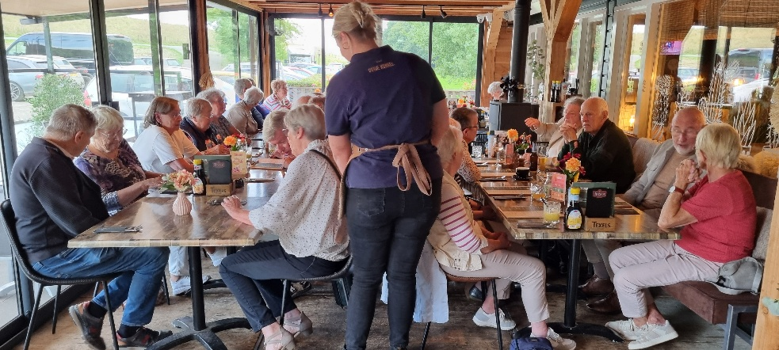
steken We pakten de draad weer op en fietsten naar Oudendijk waar we aanstaken bij Les deux Ponts voor koffie met gebak. Het weer leende zich uitstekend voor het terras aan de waterkant. Daarna vertrokken we weer en via Grosthuizen naar “Ootje Konkel” gefietst waar we ongeveer 17:00 uur arriveerden. Daar zaten al 12 leden, die niet meegefietst hadden, op onze komst te wachten. De menukaart bood een ruim aanbod van allerlei gerechten, zoals pannenkoeken enz.. Het was voor “elck wat wils”. Uiteraard was het hartstikke gezellig zo met elkaar en er was alle gelegenheid om met elkaar in gesprek te gaan. Daarna ging iedereen voldaan weer huiswaarts en gelukkig bleef het droog voor de fietsers. Gelet op de opkomst is de fietstocht ook het volgend jaar voor herhaling vatbaar Ledenmiddagen:
De afgelopen ledenmiddag (17 september) heeft de klimaatburgemeester van Hoorn ons bezocht en een presentatie gegeven over de verandering van het klimaat door opwarming en Co2. Vooraf heeft de voorzitter Hans de Bruijn in het zonnetje gezet omdat hij vanaf 2026 tot heden in het bestuur heeft gefungeerd. Eerst als secretaris en later als ledenadministrateur. In verband met de fusie met de ANBO was deze functievervulling niet langer nodig. Voor een verslag van deze middag verwijs ik u naar verderop in deze nieuwsbrief.
De volgende ledenmiddag is op 15 oktober. Dan komt de emeritus predikant, ds. H.J. Boon (Texel) , met een lezing over het oude gezegde “twee geloven op een kussen enz.”. Wellicht een best humoristische lezing. Ds. Boon was ook docent geschiedenis aan een universiteit. Het kan een interessante middag worden. Het Octaaf is open vanaf 13:30 uur en de aanvang is om 14:00 uur. De enige kosten zijn 1 euro voor een kop koffie of
thee. Wij moeten deze euro weer doorbetalen een de kerkbeheerder voor het gebruik van koffie en thee. Op 19 november komt de heer Zondag met een uiteenzetting over “achternamen”. Ook dit kan zeer interessant worden. Velen van ons zijn bijvoorbeeld best nieuwsgierig naar hun achternaam, de eventuele betekenis en de eventuele herkomst. De enige kosten zijn ook weer 1 euro voor een kop koffie of thee. Onze
kerstviering is op 17 december. Het bestuur wil graag weer een zangeres met dito begeleiding. Binnenkort komt de kerstcommissie weer bij elkaar om dat te bespreken. Wij stellen ons open voor ideeën. Ik sluit af met een gedicht van : - Els Hengstman-van Olst - www.gedachten-gedichten.nl/christelijke_gedichten.

Bijbel
Ik heb je gelezen
ik heb je geleerd
maar heb ik je echt verstaan
hebben jouw woorden mij iets gedaan
toch ben jij niet vreemd voor mij
maar soms gaat de boodschap aan me voorbij
begrijp me niet verkeerd
jouw boodschap komt niet altijd bij mij aan
tot het moment dat ik jou echt leerde kennen
dat ging tussen de regels door
ik kreeg je lief en ging aan je wennen
vaak samen op het zelfde spoor
je bent nu geen boek meer voor mij voortaan
sinds ik met jou in gesprek ben gegaan
je werd een iemand en dat maakt me blij
nu lees ik jou en jij leest mij
als ik dicht ben geslagen wil
jij me dragen heel trouw
als jij bent dicht geslagen
dan draag ik jou
- Pastor -
Verslag van de ledenmiddag PCOB dd.17 september 2025 in Het Octaaf.

Marieke Terpstra heette allen welkom en opende met het gebed van St Patrick.
De opkomst was met 30 leden matig te noemen. Dit zal mede te maken hebben gehad met het regenachtige weer. Het onderwerp voor vandaag was “omgaan met de natuur” en de moeite waard om bij te wonen.
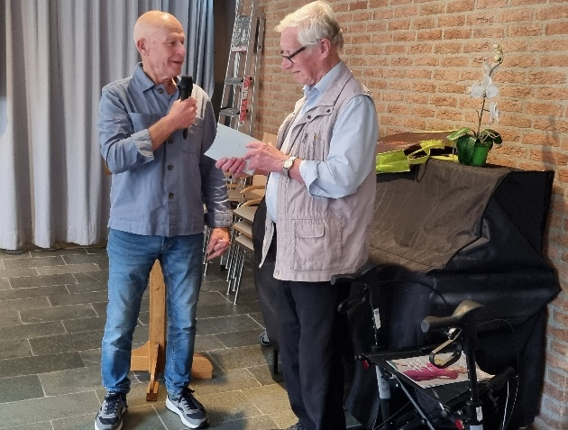
Allereerst kreeg Jacob Serier het woord vanwege het afscheid van ons bestuurslid Hans de Bruin. Hans heeft zijn werk m.b.t. de leden administratie ca. 10 jaar mogen doen en kreeg een bijdrage voor zijn werkzaamheden.
Vervolgens kreeg de inleider de heer J Olijve voor deze middag het woord.
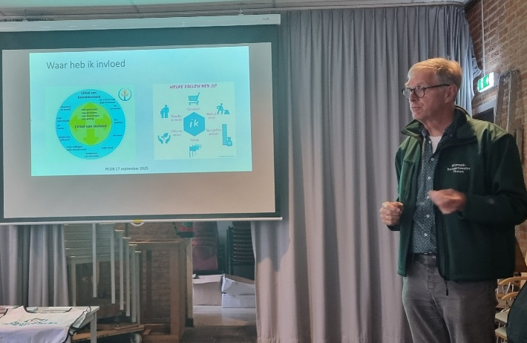
Hoe willen we onze planeet nalaten aan de generatie na ons?? Hoe kunnen we daarop een verantwoorde oplossing geven??? De heer Olijve houdt zich daar veel mee bezig en geeft over dit onderwerp verschillende presentaties. Klimaat verstoring ontstaat niet zomaar en heeft verschillende oorzaken t.w.:
Temperatuurstijging, vervuiling, verlies van vele soorten insecten en het uitsterven ervan, wateroverlast, langdurige droogte en vele andere.
Zoals wij in Nederland leven en de aardegebruiken zouden wij 4 aardbollen nodig hebben. Wat kunnen wij er zelf aan doen? Is de elektrische auto een oplossing? Voorkom sluipverbruik zoals apparaten in stand-by laten staan, beperk het douchen, ook in verbruik, beperk de hoogte van de kamertemperatuur, houd geen onnodig licht aan. Naast de zichtbare oorzaken, zijn er veel onzichtbare oorzaken. Oorzaken die wij niet zien zoals: Uitlaatgassen, gassen uit afval, verborgen energie.
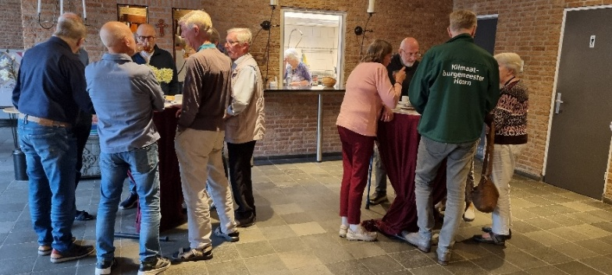
Toch zijn er de laatste jaren in het milieu ook zaken verbeterd. Denk aan de ozonlaag en de zure regen. Maar de verwachting is dat het steeds warmer zal worden en dat zal in steden met weinig groen erger zijn. Daarom zorgen voor meer groen in de steden. Ook worden de regenbuien heftiger en is het belangrijk dat het overtollige water kan worden afgevoerd. Er werd nog een korte ronde voor vragen gehouden en omstreeks 16.40 uur was de lezing afgelopen en werd dhr. Jan Olijve bedankt met een cadeaubon.
Jk
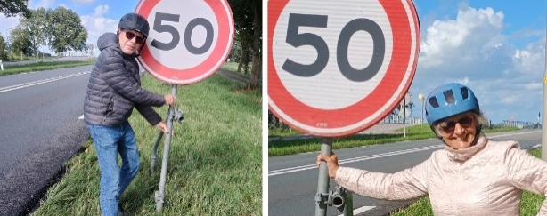
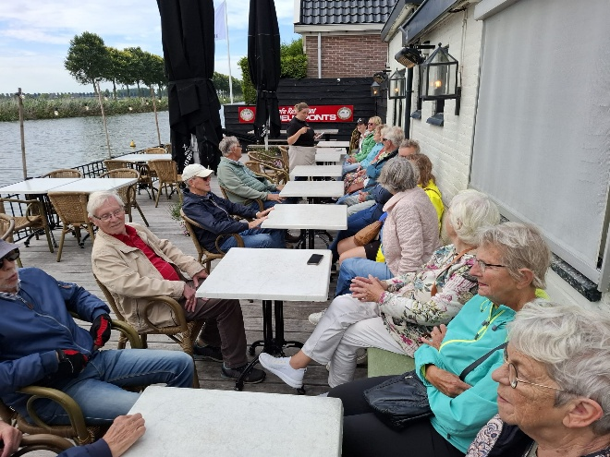
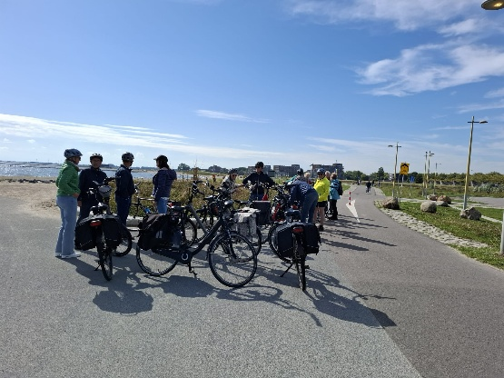
Verslag fietstocht10 september 2025
Wanneer je iets buiten organiseert speelt het weer een cruciale rol. Een dag ervoor had het nog flink geregend en een dag later regende het opnieuw. Op de dag zelf was het prachtig fietsweer. Een groep van 20 mensen had zich voor de fietstocht opgeven. Er waren wat misverstanden over de startplaats, maar uiteindelijk kwam iedereen op de goede plek. Via het stadsstrand reden wij, met de wind een beetje tegen, langs het IJsselmeer naar Schardam. Het gros maakte gebruik van een e-bike en had daarom weinig last van de wind. De diehards onder ons, zonder ondersteuning, hadden een flinke klus aan de wind. Bij Schardam gingen wij de polder in richting Oudendijk. Wij moesten nog wel daarvoor de provinciale weg oversteken. Gelukkig had de organisatie borden 50 km (zie foto) bij de oversteek laten plaatsen, waar normaal 80 km/h mag worden gereden. Aangekomen bij het restaurant Les deux ponts stond de koffie klaar en sommigen snoepten er ook nog wat lekkers bij. Je kon daar heerlijk op het terras zitten met uitzicht op het kanaal en polder. Jammer dat wij weer verder moesten want we hadden er nog maar de helft van de fietstocht opzitten. De tocht ging verder via Grosthuizen naar ons eetadres restaurant Ootje Konkel. In Grosthuizen maakten we nog een tussenstop bij een boerderij met een melkautomaat. De organisatoren van de fietstocht hadden aan alles gedacht, maar niet dat er zo weinig melk door de groep zou worden afgenomen. Melk is goed voor elkaar zou je denken, maar bij deze groep werd daar anders over gedacht. Dan maar weer vlug op weg naar het volgende doel. Uiteindelijk kwamen we veilig en wel bij ons eetadres. Het kon ook niet anders, want zodra er gevaar dreigde blies Truus op haar fluitje en stond iedereen op scherp. Bij Ootje Konkel werden wij verwelkomd door de andere PCOB leden die zich hadden opgeven voor het eten. Gezamenlijk, 36 in totaal, gingen wij aan tafel eerst voor een drankje van de penningmeester en daarna voor het eten. Er werd aan de tafels gezellig gekonkeld en het eten smaakte heel best. Leuker kunnen wij het niet maken. Alle fietsers en mee-eters bedankt voor de goede sfeer.
Paul Meijer

Uitnodiging ledenmiddag 15 oktober 2025

Op deze ledenmiddag komt de emeritus predikant ds. H.J. Boon van Texel met een lezing over het oude gezegde “twee geloven op een kussen enz.” De verwachting is dat het een leuke middag met veel humor wordt. Ds. Boon was ook docent geschiedenis aan een universiteit. Het Octaaf, J. D. Pollstraat 1 is open vanaf 13:30 uur en de middag begint om 14:00 uur. De koffie en de thee kosten 1 euro.

Uitnodiging ledenmiddag 19 november 2025

Lezing: Voor en achternamen in Nederland vanaf 1800 door de heer W. Zondag.
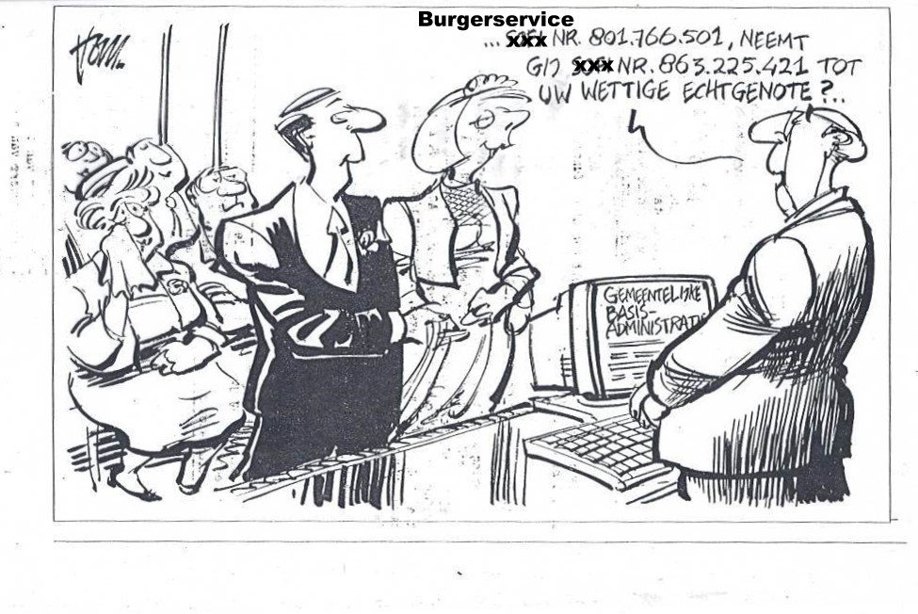
De burgerlijke stand is in ons land door de Franse overheersing (Napoleon) in 1811/1812 ingevoerd en sinds die tijd een overheidstaak geworden. Aan de hand van veel voorbeelden zal een overzicht worden gegeven van geboorte-, huwelijks- en overlijdensakten vanaf ca. 1800 tot heden. Als extra bezienswaardigheid zullen ook enkele akten van ons Koningshuis worden getoond.
Voorts zal het een en ander verteld worden over voornamen: over mooie, leuke, grappige, gekke en rare namen, die vroeger en vooral tegenwoordig gegeven worden.
Tot slot ook aandacht voor het nieuwe naamrecht (keuzemogelijkheid van de ouders voor de naam van de vader of de moeder), de registratie van partnerschappen en het voltrekken van huwelijken tussen twee mannen of twee vrouwen; ook enkele nieuwe ontwikkelingen wat betreft huwelijksvoltrekkingen en het zelf doen van stamboom-onderzoek. Aan het begin van de lezing wordt aan eenieder een overzicht uitgereikt van de belangrijkste wijzingen van de burgerlijke stand vanaf 1800 tot heden.
Kortom een bijzonder en amusant kijkje in de keuken van de burgerlijke stand.
Bijzonderheden over de auteur van de lezing:
Ik ben Wim Zondag. Lang geleden geboren in Culemborg en al jaren gelukkig getrouwd met Lia. Samen zijn we de trotse ouders van zoon Mark en dochter Karin & schoonzoon Jan. Tot 2005 werkte ik bij de gemeente Baarn als afdelingshoofd Burgerzaken. Na mijn vroegpensioen in 2005 ben ik niet achter de geraniums gekropen, maar heb ik me gestort op mijn hobby's: geologie, het zoeken naar fossielen en mineralen, fotograferen,
kamperen, reizen, gids bij Geologisch Museum Hofland in Laren, voorzitter bij De Nederlandse Geologische Vereniging (afdeling Utrecht en 't Gooi)
Daarnaast geef ik graag een lezing die te maken heeft met de ontwikkeling van de Burgerlijke stand in Nederland in de loop van de jaren.
De enige kosten zijn ook weer 1 euro voor een kop koffie of thee. Het Octaaf, J. D. Pollstraat 1 is open vanaf 13:30 uur en de middag begint om 14:00 uur.

Weetjes

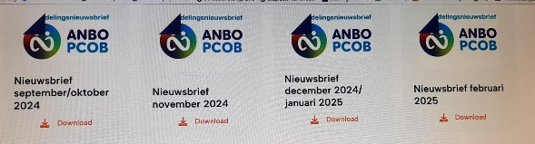
De nieuwe afdelingswebsite van de ANBO-PCOB is in de lucht.
Om onze afdelingspagina te bekijken gaat u naar
anbo-pcob.nl/afdelingen/hoorn.
Onze webmaster is Johan Agema

In de hal van de kerk staat een boekenkast. Hieruit kunt u boeken lenen, maar ook boeken, die u niet meer wilt, achterlaten.
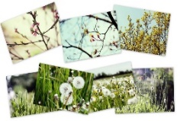
Mw. Ouwens kan uw oude zelfgemaakte kaarten goed gebruiken. U kunt ze meenemen naar de PCOB middag of haar bellen tel.: 0229 216901 (Geen kerstkaarten!)

Als u ondersteuning nodig hebt in de huishouding, kunt u dit aanvragen op de website
1. Hoorn of telnr.: 0229 252200. Van maandag tot vrijdag tussen 9.00 en 17.00.uur.
Ook kunt u hier de regio taxi aanvragen, die gaat van deur tot deur.
Hebt u vragen of zorg nodig dan kunt u bellen naar het nummer 088 2068910 van de Omring.
Bij Buurtzorg kunt u ook terecht voor vragen en zorg. Dit is tel.nr.: 06 22331830.

Er bestaat ook een autodienst in Hoorn.
Die brengt u van deur tot deur waar u ook heen wilt.
U hoeft niet lang te wachten zoals soms bij de regio taxi.
Is iets duurder. Voor meer informatie telnr.: 088 0075136.

Onze gastvrouw is: Mw. Alie Agema.

Het e-mailadres van de redactie van de nieuwsbrief is: losperrosbufos@ziggo.nl.

Op de website van Alleszelf.nl vindt u o.a.de volgende onderwerpen:

Gezonde hoofdhuid en voeding op oudere leeftijd.
Waarom het lichaam op latere leeftijd extra magnesium kan gebruiken.
Haal het meeste uit uw verhuizing met een aanhanger.

Spellenmiddag.

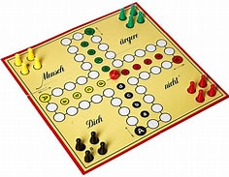
Waar: In Het Octaaf.
Wanneer: De eerste maandagmiddag van de maand.
Tijd: 14.00 uur tot 16.00 uur.
Kosten: Geen.
Als u graag een spelletje speelt bent u van harte welkom.
Gerrie, Thea en Rikkie

In memoriam

20-04-1936 29-08-2025

Mw. Huizinga-van Doorne

Wij wensen de nabestaande heel veel sterkte toe bij het verwerken van dit verlies.

Woord ter bemoediging

Zegenbede van St. Patrick
De Heer zij vóór u, om u de juiste weg te wijzen.
De Heer zij áchter u, om u in de armen te sluiten en om u te beschermen tegen gevaar.
De Heer zij ónder u, om u op te vangen als u dreigt te vallen.
De Heer zij ín u, om u te troosten wanneer u verdriet hebt.
De Heer zij óm u héén, als een beschermende muur, als anderen over u heen vallen.
De Heer zij bóven u, om u te zegenen.
Zó zegene u de almachtige God,- vandaag, morgen, en tot in eeuwigheid. Amen.

Ken uw stad

1.) Over welke Hoornse schipper zijn verschillende boeken geschreven?
2.) Wat werd in de 15e eeuw veel gedronken door de Hoornse bevolking en waarom?
3.) Hoe noemt men iemand die in Hoorn geboren en getogen is?
4.) Hoe heet de kanovereniging van Hoorn?
5.) Wie heeft volgens oude Friese legendes Hoorn gesticht?

(De antwoorden staan achterin het blad.)

Even (glim)lachen

Er was eens een kaasboer uit Gouda, die liep rond de tafel zijn vrouw na. De vrouw zei heel vief: 'Alles is relatief; als ik iets harder loop, zit ik jou na!'

Een zekere Achmed uit Bagdad, zat plat met zijn gat op een badmat.
Zo las hij zijn dagblad en iedereen zag dat. 't Is vreemd, maar in Bagdad daar mag dat.

Een vink in een auto bij Vorden kon nauw’lijks wat zien op de borden.
En toch zei ze vrij:”Ik ben blij dat ik rij en geen blinde vink ben geworden”.

Agenda

15-10-2025 Lezing Twee geloven op een kussen door dhr. Boon
19-11-2025 Dhr. Zondag over achternamen.
17-12-2025 Kerstviering

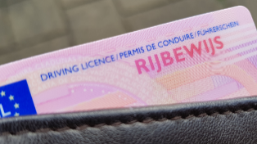
Rijbewijskeuring 75+
dr. P.J. Oud
Draafsingel 56
1623LC te Hoorn
Tel. nr. 0229 213230
Wat is nodig voor de keuring om mee te nemen:
● cbr keuringsformulier waarop de ZD code is vermeld.
● een kleine hoeveelheid urine.
● een bril als u brildragend bent tijdens autorijden.
● Medicijnlijst.
● Identiteitsbewijs: rijbewijs.
Standaardtarief keuringskosten inclusief btw € 50,=

Waarom zijn er zoveel politieke partijen in Nederland
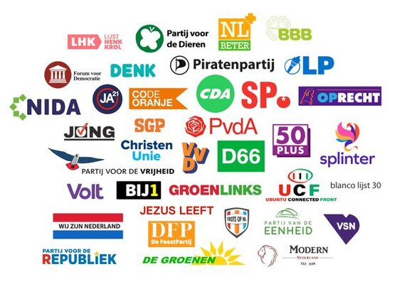
Als je in Nederland het nieuws volgt of naar de verkiezingen kijkt, kan het je soms duizelen: er lijken altijd tientallen politieke partijen te zijn. En wat is nou eigenlijk het verschil? Van grote namen zoals de VVD en het CDA tot kleinere partijen waar je nog nooit eerder van hebt gehoord. Maar waarom zijn er eigenlijk zoveel partijen?
Het Nederlandse kiesstelsel
De oorzaak dat er zoveel politieke partijen in Nederland zijn? In Nederland gebruiken we het evenredige vertegenwoordiging-systeem. Dat klinkt ingewikkeld, maar het betekent eigenlijk: het aantal zetels dat een partij in de Tweede Kamer krijgt, hangt af van het aantal stemmen dat ze krijgen. Heb je 10% van de stemmen? Dan krijg je ongeveer 10% van de zetels.
Het voordeel van dit systeem is dat bijna elke stem meetelt. Het is zo veel makkelijker voor kleine partijen om ook een zetel te winnen. In landen met een "winner takes all"-systeem, zoals in de VS, lukt dat veel minder snel.
Waarom ontstaan er zoveel politieke partijen?
In Nederland kunnen ook kleine politieke partijen vrij makkelijk in de Tweede Kamer komen, omdat er geen hoge kiesdrempel is. Daardoor kunnen veel groepen met hun eigen ideeën een partij oprichten en meedoen aan de verkiezingen.
Daarnaast heeft Nederland een geschiedenis van verzuiling. In de 20e eeuw organiseerden mensen hun hele leven rondom hun geloof of overtuiging: er waren katholieke, protestantse, socialistische en liberale kranten, scholen en zelfs ziekenhuizen. Logisch dus dat ze ook hun eigen politieke partijen hadden.
Door die traditie zijn Nederlanders gewend geraakt aan politieke verscheidenheid. Nog steeds ontstaan er regelmatig nieuwe partijen rondom een overtuiging of een maatschappelijk thema.
Wat zijn de voor- en nadelen van zoveel politieke partijen?
Het voordeel van het grote aantal partijen is dat er veel verschillende meningen en belangen een stem krijgen. Er is daardoor bijna altijd wel een partij die aansluit bij wat jij belangrijk vindt. Tegelijkertijd kan dit ook een nadeel zijn: doordat sommige partijen op elkaar lijken, kan het lastig zijn om een keuze te maken en moet je je in veel verschillende partijen verdiepen. Bovendien haalt één partij bijna nooit een meerderheid, waardoor er altijd samenwerkingen nodig zijn. Dat zorgt voor coalities, maar het betekent ook dat de onderhandelingen soms lang duren voordat er een regering gevormd is.
Info EO nieuwsbrief
Gemeenten bouwen niet de gewenste seniorenwoningen
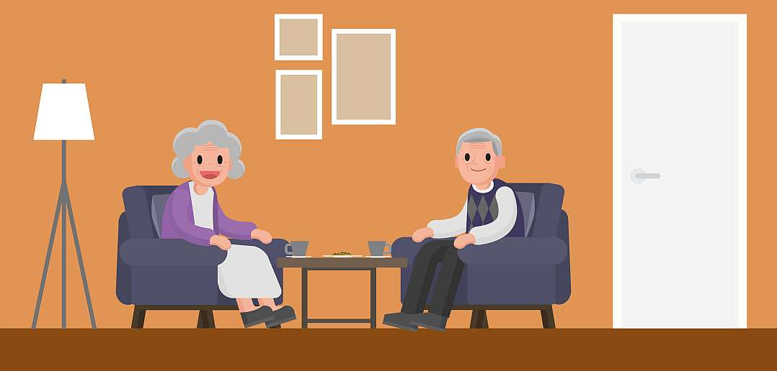
Vanaf 2026 moeten gemeenten serieus van start met concrete bouwplannen voor seniorenwoningen, zo staat in de kabinetsplannen voor komend regeringsjaar. Anders raakt het doel van 290.000 ouderenwoningen in 2030 verder uit zicht. Intussen blijkt uit een rapport van CBRE dat de focus van gemeenten op de betaalbaarheid van zulke woningen contraproductief werkt. Het aanbod sluit niet aan bij de vraag.
Het is niet zo dat er momenteel geen seniorenwoningen worden gebouwd, maar de bouw blijft wel fors achter bij de doelstellingen. In 2024 werd slechts 1,4% van de 290.000 seniorenwoningen gerealiseerd die tot en met 2030 moeten worden gebouwd. Vooral zogenaamde nultredenwoningen, geclusterde woonvormen en 24-uurszorgplaatsen blijven achter, blijkt uit cijfers van vastgoedadviseur CBRE. Hierdoor blijven senioren langer in hun huidige eengezinswoningen wonen en stagneert de doorstroming van gezinnen en starters naar deze huizen en appartementen.
Focus op betaalbaarheid werkt contraproductief
De huidige aanpak van de overheid – vastgelegd in het landelijke programma Wonen en Zorg voor Ouderen – is door de meeste gemeenten vertaald naar strikte quota voor sociale huur en middenhuur. Dat betekent dat zij zich vrijwel uitsluitend richten op het bouwen van betaalbare seniorenwoningen. Dit aanbod sluit echter niet goed aan bij de werkelijke woonwensen van senioren, aldus het onderzoek. Daaruit blijkt juist dat meer dan de helft van de ouderen naar woningen in het midden- of hoge segment op zoek is.
Grote verschillen tussen gemeenten
De woonbehoeften van senioren verschillen sterk per gemeente. De vraag dringt zich op of hier bij gemeenten voldoende kennis over is. CBRE benadrukt dat inzicht in de wensen en behoeften van de lokale ouderendoelgroep cruciaal is voor effectief bouwen voor deze groep. Door verschillende data, zoals inkomen, woningtype, stedelijkheid en sociaal-demografische factoren te combineren, kunnen gemeenten, ontwikkelaars en zorginstellingen woningen realiseren die veel beter aansluiten bij de daadwerkelijke vraag. Dit maakt het mogelijk om senioren te laten verhuizen binnen hun vertrouwde omgeving en het lokale netwerk te behouden, waardoor de doorstroming op de woningmarkt op gang komt. Met de huidige aanbodgerichte insteek lukt dit niet.
Vraag naar hofjes
Per gemeente kunnen er soms heel specifieke woonwensen zijn. Zo is de vraag in Alkmaar vooral gericht op geclusterde woningen en hofjes. Onder de ouderen in Leiden bestaat dan weer de behoefte aan stedelijke appartementen en woningen met allure. Dat past goed bij het hoge aandeel vermogende senioren in deze gemeente. Zwolle richt zich voornamelijk op middenhuur en betaalbare zorgappartementen, en wijkt daarmee iets af van de algemene lijn. Eindhoven laat zien wat er gebeurt wanneer gemeentelijk beleid volledig voorbijgaat aan de lokale vraag. In deze gemeente bedraagt de vraag van senioren naar woningen in de duurdere segmenten zo’n 40 procent, terwijl Eindhoven vooral inzet op betaalbaarheid.
Nieuwe woonvorm voor ouderen
Naast zelfstandige seniorenwoningen moeten er ook woningen komen voor ouderen die niet meer zelfstandig thuis kunnen of willen wonen, maar nog te goed zijn voor een verblijf in een verpleeghuis. Demissionair staatssecretaris Nicki Pouw-Verweij (Volksgezondheid, BBB) stuurde hierover woensdag een brief aan de Tweede Kamer. Het demissionaire kabinet zet in op moderne verzorgingshuizen, waarin ouderen zelfstandig, maar wel beschut en veilig kunnen wonen, zo staat te lezen in de Kamerbrief.
Het gaat om zelfstandige woningen met in het gebouw gedeelde gemeenschappelijke (buiten)ruimten voor activiteiten en waar bewoners gezelschap kunnen vinden. Bewoners die zorg nodig hebben, krijgen dat van een vaste zorgaanbieder. Het ministerie van Volksgezondheid liet onderzoek doen naar de mogelijkheden van zulke zorgwoningen, mede omdat er vanuit de samenleving al langer vraag is naar een dergelijke woonvorm. Uit het VWS-onderzoek blijkt dat ruim 20.000 ouderen wel naar zo’n plek willen verhuizen. Vaak gaat het daarbij om alleenstaande, hulpbehoevende, mensen zonder een breed sociaal netwerk.
Geen extra middelen
Er komt geen extra geld. Volgens de staatssecretaris is het al gereserveerde bedrag voldoende om de plannen uit te kunnen voeren. In de begroting van VWS is een bedrag van 125 miljoen euro beschikbaar voor de ontwikkeling van deze woonvorm, oplopend naar 470 miljoen vanaf 2031. Het komende half jaar wordt het onderzoek naar de moderne verzorgingshuizen verder uitgediept.
Info: Gemeenten nu

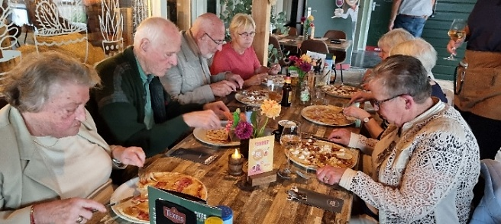
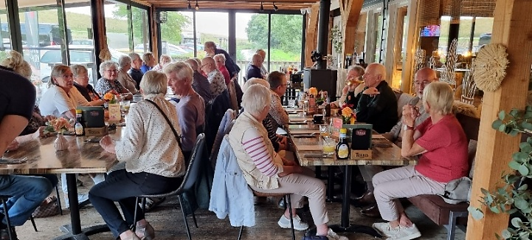
Fotogalerij

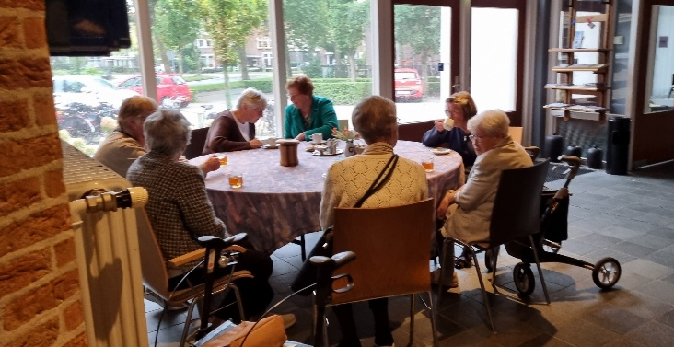
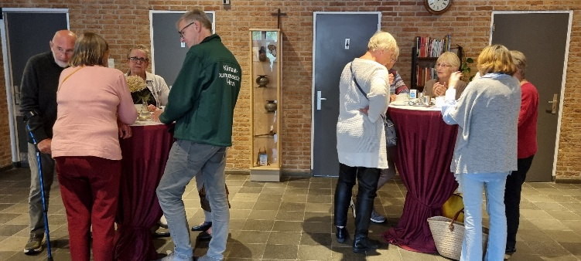

Antwoorden:
1.) Schipper Bontekoe, 2.) Bier omdat het water vervuild was, 3.) Horinees,
4.) Flevo, 5.) Hornus

